Město Kaplice
Zastupitelstvo města Kaplice

Obecně závazná vyhláška města Kaplice
o zákazu konzumace alkoholických nápojů na veřejně přístupném místě

Zastupitelstvo města Kaplice se na svém zasedání dne 26.04.2023 usnesením č. 82 usneslo vydat na základě § 17 odst. 2 písm. a) zákona č. 65/2017 Sb., o ochraně zdraví před škodlivými účinky návykových látek, ve znění pozdějších předpisů, a v souladu s § 10 písm. a) § 10 písm. d) a § 84 odst. 2 písm. h) zákona č. 128/2000 Sb., o obcích (obecní zřízení), ve znění pozdějších předpisů, tuto obecně závaznou vyhlášku (dále jen „vyhláška“):

Čl. 1
Úvodní ustanovení
1) Konzumace alkoholických nápojů je činnost, která by mohla narušit veřejný pořádek
ve městě, nebo být v rozporu s dobrými mravy, ochranou bezpečnosti, zdraví a majetku.
2) Předmětem této vyhlášky je v rámci zabezpečení místních záležitostí veřejného pořádku vymezit některá veřejně přístupná místa, na kterých se zakazuje konzumace alkoholických nápojů.

Čl. 2
Vymezení některých pojmů
1) Alkoholickým nápojem se rozumí lihovina, víno a pivo. Alkoholickým nápojem
se rozumí též nápoj, který není uveden v předchozí větě, pokud obsahuje více než 0,5 % objemových ethanolu.
2) Konzumací alkoholických nápojů na veřejném prostranství se pro účely této vyhlášky rozumí požívání alkoholického nápoje na veřejném prostranství nebo zdržování
se na veřejném prostranství s otevřenou lahví anebo jinou nádobou s alkoholickým nápojem.
Čl. 3
Zákaz konzumace alkoholických nápojů

Zakazuje se konzumace alkoholických nápojů na těchto veřejně přístupných místech:
- na veřejných prostranstvích vymezených v příloze č. 1 (grafická část) a příloze č. 2 (textová část), které jsou nedílnou součástí této vyhlášky,
- v okruhu 100 m od škol a školských zařízení vymezených v příloze č. 3.

Čl. 4
Výjimky ze zákazu
Zákaz konzumace alkoholických nápojů na veřejných prostranstvích stanovených v čl. 3 odst. 1) této vyhlášky se nevztahuje na:
- na prostory zahrádek a předzahrádek, které jsou součástí provozoven stravovacích služeb (např. restaurace, hospody, cukrárny a kavárny) během jejich provozní doby,
- konzumaci alkoholických nápojů při výstavních a kulturních akcích, slavnostech, vánočních trzích, charitativních trzích, jarmarcích, veřejných vystoupeních, sportovních podnicích nebo jiných podobných akcích oznámených městu. Výjimka se vztahuje pouze ke konkrétnímu místu (lokalitě) konání této akce.
Informace o konkrétním termínu konání akcí uvedených v odst. 2 tohoto článku bude zveřejněna městem na úřední desce minimálně 5 dnů před datem konání.

Čl. 5
Účinnost
Tato obecně závazná vyhláška nabývá účinnosti počátkem patnáctého dne následujícího po dni jejího vyhlášení.

Radek Ježek, DiS., v.r. Václav Mikeš, v.r.
starosta města místostarosta města

Příloha č. 1 k vyhlášce města Kaplice o zákazu konzumace alkoholických nápojů na veřejně přístupném místě

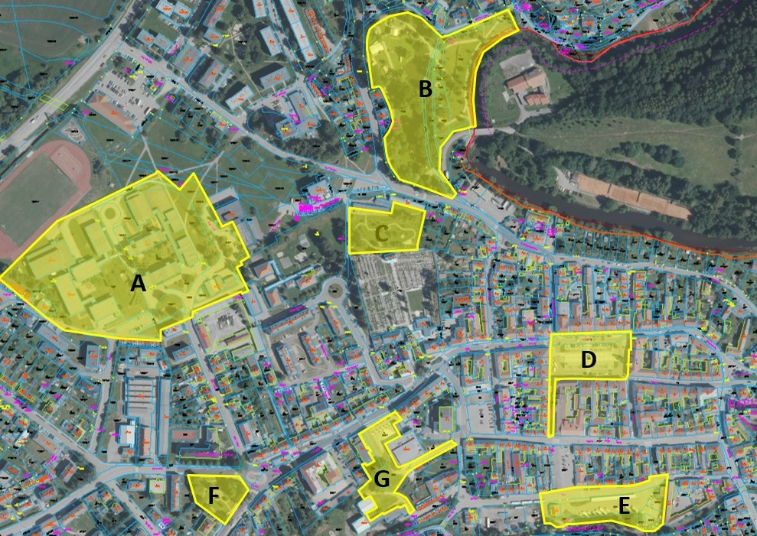

Příloha č. 2 k vyhlášce města Kaplice o zákazu konzumace alkoholických nápojů na veřejně přístupném místě

označení v příloze č. 1 situace | katastrální území Kaplice |  | označení v příloze č. 1 situace | katastrální území Kaplice
 | parcelní číslo |  |  | parcelní číslo
A | 970/4 |  | C | 121
okolí ZŠ Fantova | 1022/1 |  | park u oveček
a polikliniky | 1022/2 |  | D | 20
 | 1023/1 |  | náměstí | 171
 | 1023/5 |  |  | 2045
 | 1023/6 |  |  | 60
 | 1024 |  | E | 329/1
 | 1025/4 |  | autobusové nádraží | 329/2
 | 1026/2 |  |  | 329/3
 | 1026/3 |  |  | 329/5
 | 1026/4 |  |  | 329/6
 | 1027 |  |  | 329/7
 | 1028 |  |  | 330
 | 1029 |  |  | 332
 | 1030 |  | F | 889
 | 1034 |  | park času
 | 1036/1 |  | G | 369
 | 1049/2 |  |  | 369/1
 | 1221/1 |  |  | 386/1
B | 1384/1 |  |  | 389
městský park | 1384/3 |  |  | 368/2
 | 1384/4
 | 1385
 | 1386/1
 | 1386/2
 | 1386/3
 | 1387
 | 1388
 | 1389
 | 1391
 | 1394
 | 1395
 | 1399
 | 1400
 | 1401

Příloha č. 3 k vyhlášce města Kaplice o zákazu konzumace alkoholických nápojů na veřejně přístupném místě

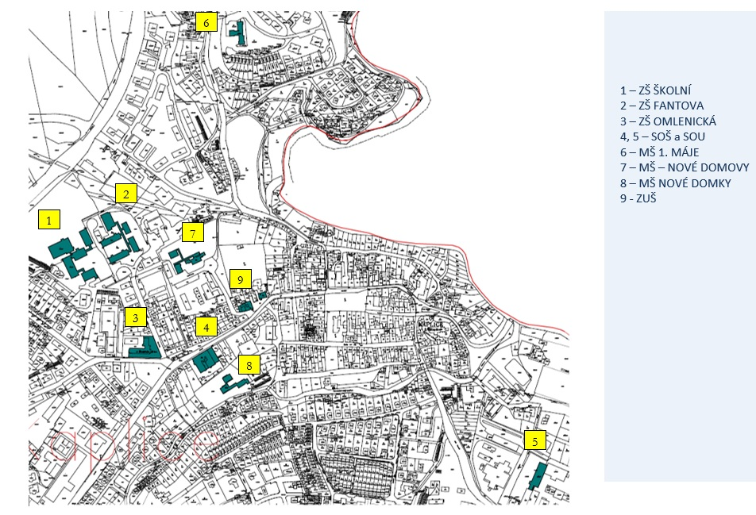

§ 2 písm. f) zákona č. 65/2017., o ochraně zdraví před škodlivými účinky návykových látek, ve znění pozdějších předpisů
§ 7 odst. 3, 4, 5 zákona č. 561/2004 Sb., školský zákon, ve znění pozdějších předpisů

